AQUI VAI O TEXTO DA PROPOSTA E A TABELA DO ORÇAMENTO

5 de maio de 2026.

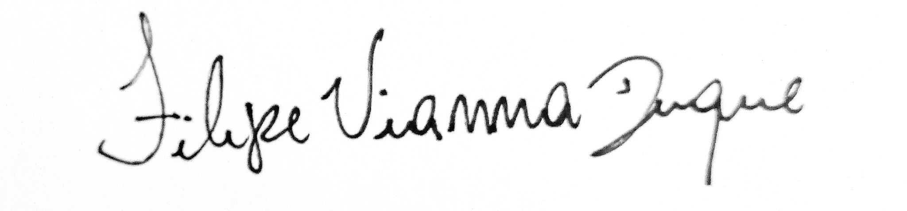

_____________________________
FILIPE DUQUE
CNPJ 50.868.798/0001-66
firmaabacaxi@gmail.com
+55 61 99618-3146 +55 61 99871-2411

